Инструкция по настройке новой версии TrueConf 7.5.0
После установки, необходимо сделать настройку сети, для этого выбрать Настройки – сеть:
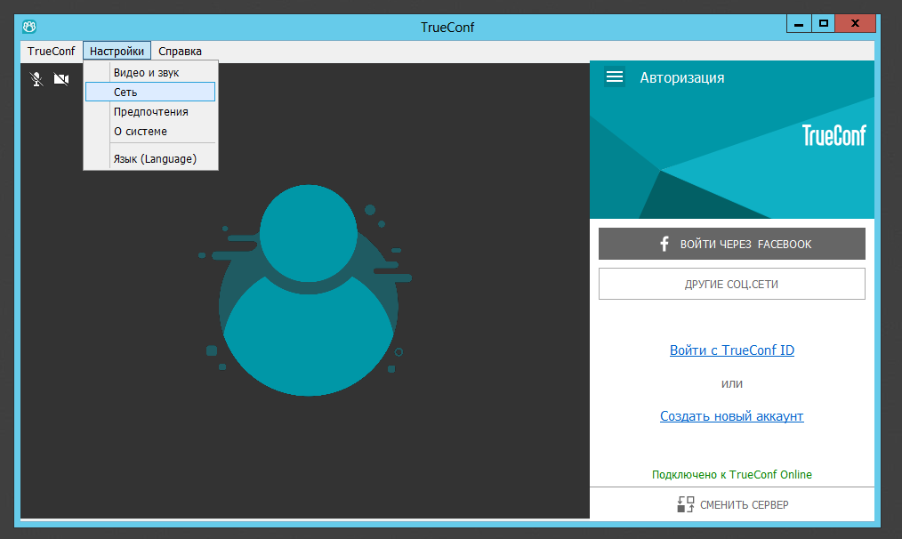
Здесь выбираете «Соединение с сервером» - TrueConf Server и прописываете хост и порт по примеру ниже:
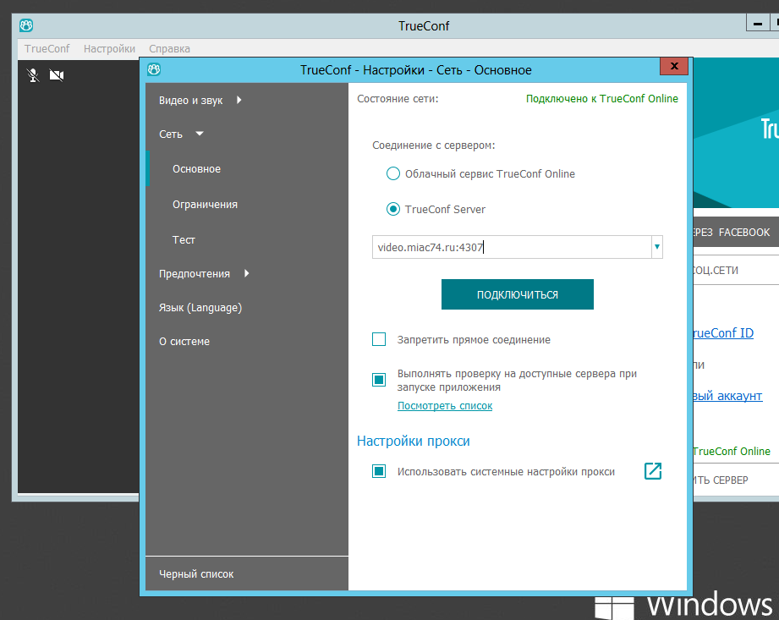
И нажимаете «Подключиться». После чего вводите ваш труконф ID и пароль.
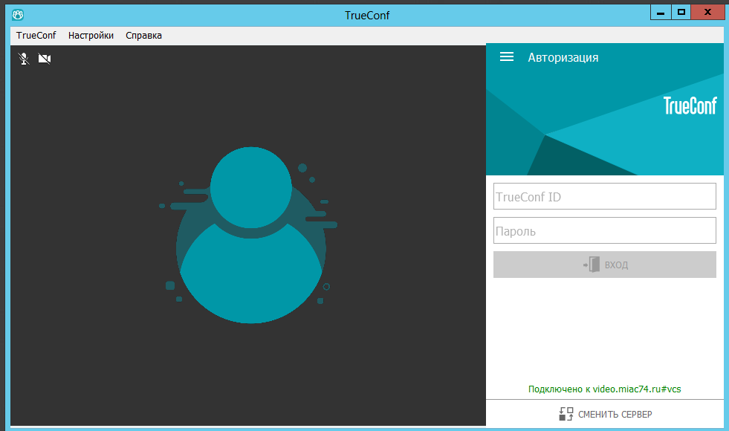
В адресной книге зеленым цветом отображаются все контакты, находящиеся «Онлайн», желтым те, кто находится в конференции.
Желтая звездочка у контакта говорит о том, что данный контакт является ведущим конференции и вы можете к нему подключиться, для этого нажмите на контакт правой кнопкой мыши и выберете пункт «Позвонить»:
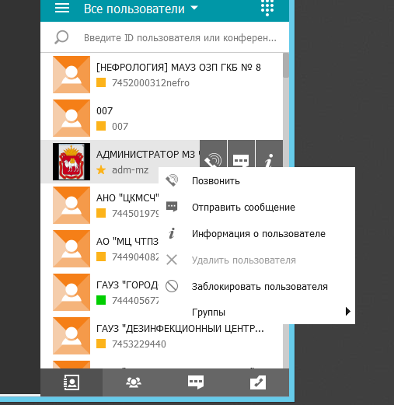
Если вы хотите вести запись конференции, сделать это можно выбрав «Инструменты» - Запись видеоконференции:
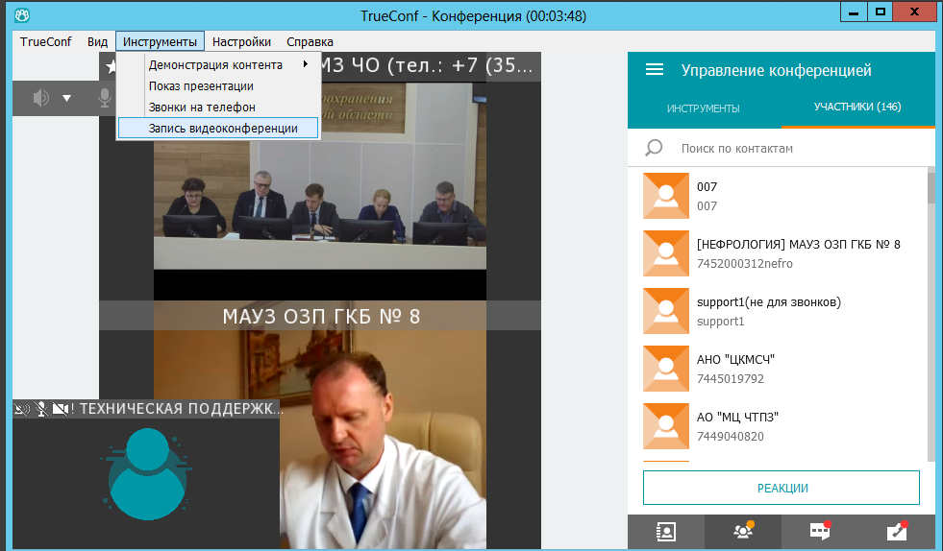
Либо выбрать «Управление конференцией»:

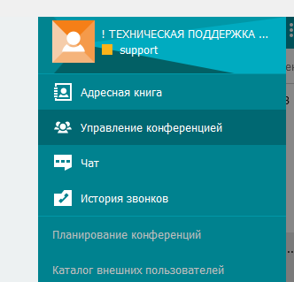

Или же через пункт Вид – управление конференцией:
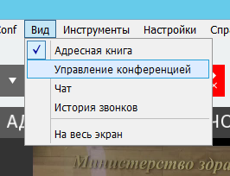
Здесь же вы можете посмотреть участников конференции и использовать реакции:
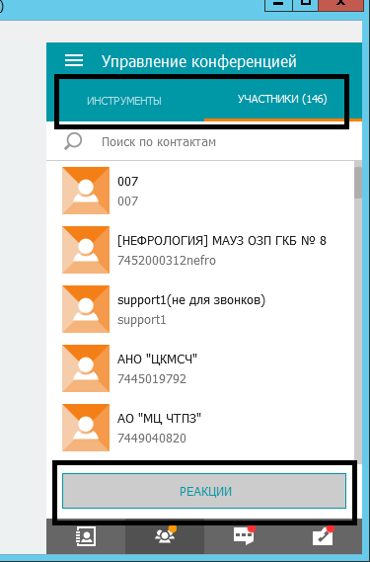
Для того, чтобы выступить на трибуне, необходимо в управлении конференцией выбрать пункт «Выступить на трибуне»:
